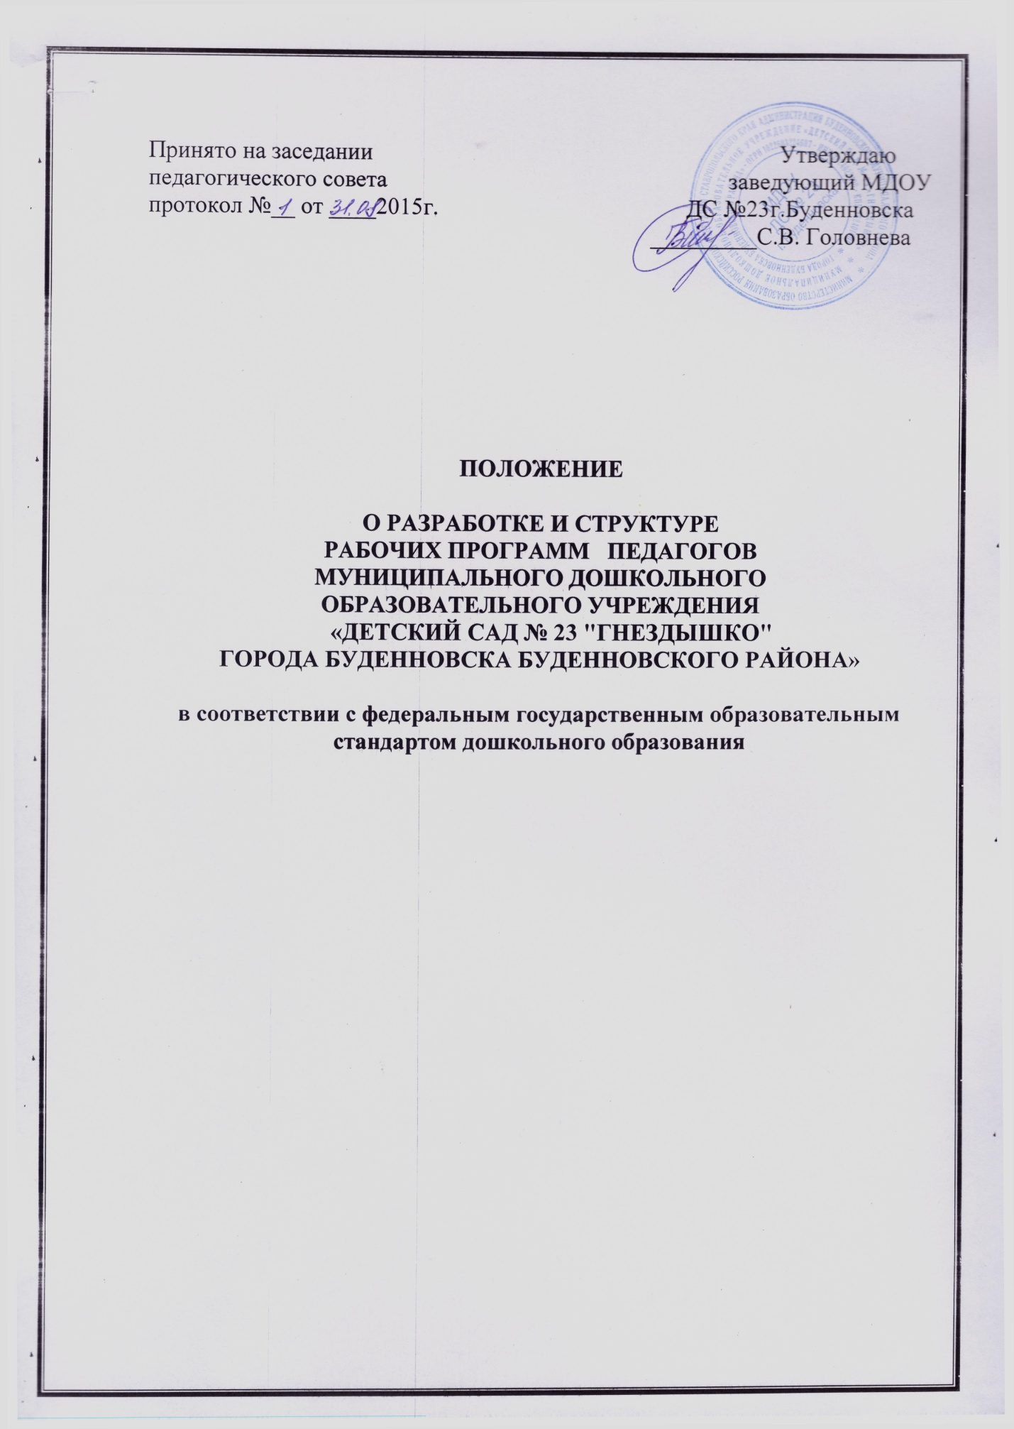

1. Общие положения
1.1.Настоящее Положение о разработке и структуре рабочих программ педагога (далее – Положение) разработано в соответствии с законом РФ от 29.12. 2012 г. № 273-ФЗ «Об образовании в Российской Федерации», приказом министерства образования и науки Российской Федерации от 17.10.2013г. № 1155 «Федеральный государственный образовательный стандарт дошкольного образования» (далее ФГОС ДО), Примерной общеобразовательной программой дошкольного образования «Детство» под редакцией Т.И. Бабаевой, А.Г. Гогоберидзе. Уставом муниципального дошкольного образовательного учреждения «Детский сад № 23 «Гнездышко» города Буденновска Буденновского района» и регламентирует порядок разработки, составления и реализации рабочих программ педагогов для осуществления свей деятельности на высоком профессиональном уровне, обеспечения в полном объеме реализации преподаваемых учебных: предмета, курса, дисциплины (модуля) в соответствии с утвержденной рабочей программой;
1.2. Рабочая программа - нормативно-управленческий документ муниципального дошкольного образовательного учреждения «Детский сад № 23 «Гнездышко» города Буденновска Буденновского района» (далее – ДОУ), характеризующий систему организации образовательной деятельности педагога и /или возрастной группы.
1.3. Рабочая программа является неотъемлемой частью образовательной программы ДОУ, направленная на реализацию образовательных программ в полном объеме. Структура рабочей программы является единой для всех педагогических работников, работающих в ДОУ.
1.4. Рабочая программа – индивидуальный инструмент педагога, в котором он определяет наиболее оптимальные и эффективные для определенной группы детей содержание, формы, методы и приемы организации образовательного процесса с целью получения результата, соответствующего ФГОС ДО.
1.5. Рабочая программа разрабатывается педагогическими работниками ДОУ на основе ФГОС ДО и образовательной программы МДОУ «Детский сад № 23 «Гнездышко» города Буденновска Буденновского района» по следующим направлениям: «Социально-коммуникативное развитие», «Речевое развитие», «Познавательное развитие», «Художественно-эстетическое развитие», «Физическое развитие». Программа разрабатывается индивидуально воспитателем и специалистами (музыкальным руководителем, педагогом – психологом, учителем – логопедом).
1.6. Положение о Программе вступает в силу с момента издания приказа «Об утверждении Положения» и действует до внесения изменения.
1.7. Корректировка рабочих программ может проводиться разработчиками в соответствии с изменениями потребностей и возможностей участников образовательных отношений, изменениями образовательной среды.
1.8. Положение считается пролонгированным на следующий период, если не было изменений и дополнений.
2. Функции рабочей программы.
2.1. Функции рабочей программы:
- Нормативная - программа является документом, обязательным для реализации;
- Целеполагания - программа определяет цели и задачи реализации
образовательных областей;
- Процессуальная - определяет логическую последовательность усвоения содержания дошкольного образования, организационные формы, методы, условия и средства;
- Аналитическая - выявляет уровни усвоения содержания дошкольного образования, критерии оценки развития воспитанников.

3. Цели и задачи рабочей программы
3.1. Цель рабочей программы – создание условий для эффективного планирования, организации, управления образовательной деятельностью в рамках реализации образовательных областей в соответствии с федеральным государственным образовательным стандартом дошкольного образования.
3.2. Задачи рабочей программы:
- практическая реализация федерального государственного образовательного стандарта дошкольного образования в процессе освоения содержания образования по одной или всем образовательным областям в специфичных для дошкольников видах деятельности;
- определение оптимального объема содержания образования (по блокам и модулям), обоснованный выбор форм, средств и методов работы с детьми с учетом целей, задач ФГОС ДО, основной общеобразовательной программы ДОУ и особенностей контингента воспитанников.

4. Структура рабочей программы
4.1. Структура рабочей программы включает в себя 3 обязательных раздела (целевой, содержательный и организационный), кроме этого в структуру входят следующие элементы:
4.1.1. Титульный лист, представляющий сведения о дошкольном образовательном учреждении, «утверждаю» - заведующий образовательного учреждения; название программы, фамилия, имя и отчество составителя программы (полностью), год написания программы.
4.1.2. Целевой раздел:
Пояснительная записка, поясняющая актуальность изучения образовательных областей (цели, задачи, принципы, подходы). В пояснительной записке указывается нормативно-правовая база, на основе которых была разработана программа, образовательная программа ДО, парциальные программы и технологии.
Также необходимо описать возрастные и индивидуальные особенности воспитанников, обучающихся по программе; цель (с учетом ФГОС ДО); задачи (образовательные, развивающие, воспитательные, с учетом требований ФГОС ДО); срок реализации программы, основные принципы; планируемые результаты (могут быть представлены целевые ориентиры ФГОС ДО как возможные достижения развития воспитанников и/или базисные характеристики личностного развития, описанные в ООП).
В части, формируемой участниками образовательных отношений может быть отраженно: описание кружковой работы (цели, задачи, результаты), педагогическая диагностика (оценка индивидуального развития детей)
4.1.3. Содержательный раздел:
- Описание особенностей образовательной деятельности с детьми каждой возрастной группы (перспективное комплексно-тематическое планирование работы по 5 образовательным областям в соответствии с образовательной программой и примерной общеобразовательной программой дошкольного образования «Детство» под редакцией Т.И. Бабаевой, А.Г. Гогоберидзе.
- Формы и виды деятельности, методы и приемы, средства и технологии, используемые в образовательной деятельности, способы поддержки детской инициативы (в том числе особенности проектной деятельности).
- Специфика национальных, социокультурных условий.
- Особенности сотрудничества с семьями воспитанников (социальный портрет группы, перспективный план взаимодействия с родителями).
- Преемственность, взаимодействие ДОУ с социумом (если есть).
Часть программы, формируемая участниками образовательных отношений раскрывает обеспечение реализации образовательного процесса с учётом национальных и социокультурных условий.
4.1.4. Организационный раздел:
- Психолого – педагогические условия, обеспечивающие развитие ребенка.
- Материально – техническое обеспечение программы.
- Организация предметно-пространственной среды (в том числе материально-техническое обеспечение).
- Организация режима пребывания детей.
- Расписание непосредственной образовательной деятельности.
- Традиции группы (с включением культурно-досуговой деятельности)
Часть программы, формируемая участниками образовательных отношений предусматривает работу по региональному компоненту.
5. Оформление рабочей программы
5.1. Рабочая программа должна быть оформлена на одной стороне листа бумаги формата А 4. Текст следует печатать с использованием шрифта Times New Roman шрифт 12(14) пт (в таблицах допускается уменьшения размера шрифта), интервал 1,15, соблюдая следующие размеры полей: левое - 30 мм, правое - 15 мм, верхнее - 20 мм, нижнее - 20 мм. Нумерация страниц: арабские цифры (1, 2, 3), сквозная, выравнивание по правому нижнему краю страницы, титульной странице присваивается номер 1, но не печатается. Каждый новый раздел должен начинаться с новой страницы.
5.2. Рабочая программа оформляется в электронном варианте и распечатывается.
6. Рассмотрение и утверждение рабочих программ
6.1. Рабочая программа утверждается ежегодно приказом заведующего ДОУ после процедуры рассмотрения, проверки, согласования педагогическим советом не позднее 01 сентября текущего учебного года.
6.2. Проект рабочей программы разрабатывается в период с мая по сентябрь (после окончания учебного года до начала нового учебного года).
6.3. При несоответствии рабочей программы установленным данным Положением требованиям, заведующий накладывает резолюцию о необходимости доработки с указанием конкретного срока исполнения.
6.4. Реализация неутвержденной рабочей программы не допускается.
6.5. При необходимости внесения изменений в течение учебного года проводится внеплановое заседание педагогического совета. Основанием для внесения изменений могут послужить:
- предложения педагогических работников по результатам работы в текущем учебном году;
- обновление списка литературы;
- предложения педагогического совета, администрации ДОУ.
Дополнения и изменения в рабочую программу могут вноситься ежегодно перед началом учебного года в виде вкладыша «Дополнения к рабочей программе». При накоплении большого количества изменений рабочая программа корректируется в соответствии с накопленным материалом.
6.6. Оригинал рабочей программы, утвержденный заведующим ДОУ, находится на рабочем месте педагога (педагогов) в постоянном доступе, копия хранится у заведующего для обеспечения координации деятельности педагогического коллектива.
7. Контроль
7.1. В течение учебного года заведующий осуществляет должностной контроль реализации рабочих программ.
7.2. Ответственность за полноту и качество реализации рабочей программы возлагается на воспитателей и специалистов ДОУ.
7.3. Ответственность за организацию планового контроля за полнотой и качеством реализации рабочих программ возлагается на заведующего ДОУ и заместителя заведующего по УВР может осуществляться в виде самоконтроля, взаимоконтроля и внешнего контроля, в части оценки психолого-педагогических условий и уровня образовательного процесса.

8. Хранение рабочих программ
8.1. Рабочие программы хранятся на рабочих местах, копии рабочих программ и электронные тексты рабочих программ в методическом кабинете.
8.2. К рабочим программам имеют доступ все педагогические работники и администрация ДОУ.
8.3. Рабочая программа хранится 1 год после истечения срока ее действия.
8.4. Рабочие программы (на бумажном и электронном носителях) сдаются заведующему в конце учебного года для оценки их актуальности, которая проводится в течение 2-х - 3-х недель.
8.5. Рабочие программы могут быть рекомендованы для использования в следующем учебном году (при условии корректировки значимых характеристик) и передаются для корректировки авторам до 01 августа текущего года.

